2018-03-20 – chess (pasw00401.cpp)

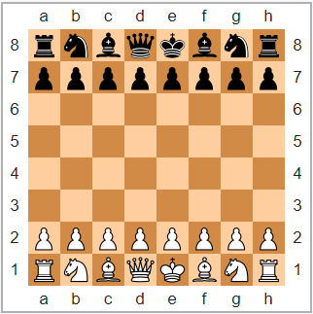Il file **scacchiera.txt** contiene la disposizione dei pezzi su una scacchiera.

* scacchiera.txt è un file di testo che contiene 8 righe ognuna formata da 8 caratteri
* ogni riga rappresenta il contenuto delle 8 caselle della scacchiera
* la prima riga del file rappresenta la riga 8 dello schema a lato, la seconda la riga 7 e l’ultima la riga 1. Ogni carattere del file rappresenta o l’assenza di un pezzo nella casella (carattere blank) o la presenza di un pezzo secondo la codifica seguente:

|  |  |  |
| --- | --- | --- |
|  | bianco | nero |
| Pedone | p | P |
| Torre | r | R |
| Cavallo | n | N |
| Alfiere | b | B |
| Regina | q | Q |
| Re | k | K |

Scrivere un programma in linguaggio c++ (***pasw00401.cpp***) che data una situazione iniziale (che si suppone corretta) presente nel file scacchiera.txt, genera il file di testo **mosse.txt** in cui vengono memorizzate tutte le possibili mosse di goni pezzo sulla scacchiera.

La struttura del file deve seguire ***rigorosamente*** il seguente schema:

* nella prima riga nome cognome e matricola dei componenti del gruppo (max 2)
* le mosse di ognuno dei pezzi bianchi (nel formato in seguito specificato) nell’ordine in cui si trovano i pezzi partendo dalla casella a1, b1, … h1, a2, b2 … fino alla casella h8
* le mosse di ognuno dei pezzi neri (nel formato in seguito specificato) nell’ordine in cui si trovano i pezzi partendo dalla casella h8, g8, a8, h7 … h1 … fino alla casella a1
* nel file non devono essere presenti righe vuote

Per ogni pezzo

* + nella prima riga va specificato il tipo del pezzo seguito da “ - “ , il colore seguito da “ - “ la posizione di partenza “<colonna><riga>”
    - nome e colore in lingua inglese (tutti caratteri minuscoli)
    - es. “king - black – e8”
  + se il pezzo non può effettuare mosse nella seconda la seconda riga è “no move”
  + per ogni mossa possibile del pezzo una riga nel formato “<colonna><riga>”
  + se si tratta di una mossa che cattura un pezzo avversario il formato è   
    “*”<nome pezzo>” – “<colonna><riga>

**consegna entro 22-03-2018 ore 12:00**

**mail** [**alberto.ferrari@unipr.it**](mailto:alberto.ferrari@unipr.it)

**oggetto: chess**

**testo: nome cognome e matricola dei componenti del gruppo**

**allegato: zip dei sorgenti**

segue esempio

*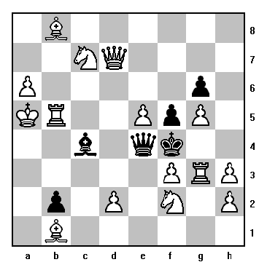Esempio:*

*per rappresentare la situazione di gioco in figura il file scacchiera.txt sarà formato dalle seguenti 8 righe (senza doppi apici):*

" b "

" nq "

"p P "

"kr pPp "

" B QK "

" prp"

" P p n p"

" b "

*Il file mosse.txt sarà*

Dennis Ritchie 12345 - Bjarne Stroustrup 54321

bishop – white – b1

b2

c2

d3

*queen – e4

…

…

bishop – black – c4

d3

e2

f1

b3

e2

*rook – b5

d5

e6

f7

g8

pawn – black – b2

no move